

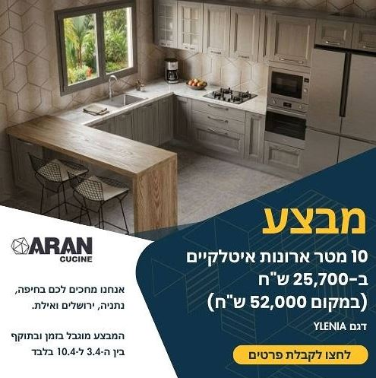
31.03.2026
תקנון מבצע:
בשבוע מכירות מיוחד!YLENIA דגם
10 מטר ארונות איטלקיים ב-25,700 ₪
(במקום 52,000 ש"ח)
בהתאם לשרטוט בלבד.
לא כולל שיש, מוצרי אינסטלציה ומוצרי חשמל.
המבצע מוגבל בזמן ובתוקף בין ה-3.4 ל-10.4 בלבד
אין כפל מבצעים.



